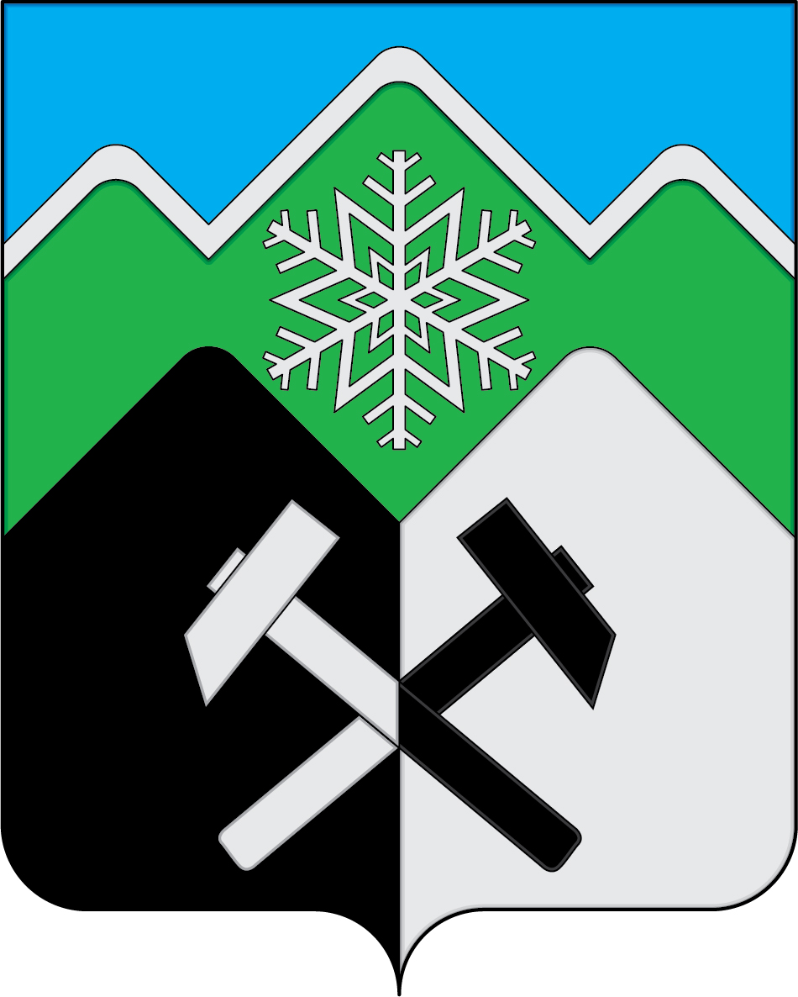

КЕМЕРОВСКАЯ ОБЛАСТЬ - КУЗБАСС
МУНИЦИПАЛЬНОЕ ОБРАЗОВАНИЕ
«ТАШТАГОЛЬСКИЙ МУНИЦИПАЛЬНЫЙ ОКРУГ"
СОВЕТ НАРОДНЫХ ДЕПУТАТОВ
ТАШТАГОЛЬСКОГО МУНИЦИПАЛЬНОГО ОКРУГА

РЕШЕНИЕ

от «21» апреля 2026 года № 163-рр

Об утверждении ликвидационного баланса администрации
Каларского сельского поселения как юридического лица

Принято Советом народных депутатов
Таштагольского муниципального округа
21 апреля 2026 года

Руководствуясь статьей 13 Федерального закона от 20.03.2025 № 33-ФЗ «Об общих принципах организации местного самоуправления в единой системе публичной власти», статьями 61 - 64 Гражданского кодекса Российской Федерации, в целях реализации Закона Кемеровской области от 17.12.2004 № 104-ОЗ «О статусе и границах муниципальных образований», Закона Кемеровской области - Кузбасса от 23.04.2025 № 45-ОЗ «О преобразовании муниципальных образований, входящих в состав Таштагольского муниципального района», Уставом муниципального образования «Таштагольский муниципальный округ Кемеровской области – Кузбасса», решением Совета народных депутатов Таштагольского муниципального округа от 07.10.2025 № 45-рр «О ликвидации администрации Каларского сельского поселения как юридического лица», Совет народных депутатов Таштагольского муниципального округа

РЕШИЛ:

1. Утвердить ликвидационный баланс администрации Каларского сельского поселения как юридического лица, ИНН 4228009382, юридический и фактический адрес: 652953, Кемеровская область - Кузбасс, Таштагольский район, п. Калары, ул. Луначарского, д.3 согласно приложению к настоящему решению.
2. Настоящее решение опубликовать в газете «Красная Шория» и разместить на официальном сайте Совета народных депутатов Таштагольского муниципального округа в информационно-телекоммуникационной сети Интернет.
3. Настоящее решение вступает в силу в день, следующий за днем его официального опубликования.
4. Контроль за исполнением настоящего решения возложить на председателя комитета по экономике, бюджету, финансам и налогам Совета народных депутатов Таштагольского муниципального округа А.В. Безушкова.

Председатель Совета народных депутатов
Таштагольского муниципального округа А.А. Путинцев

Глава Таштагольского
муниципального округа В.Н. Макута

